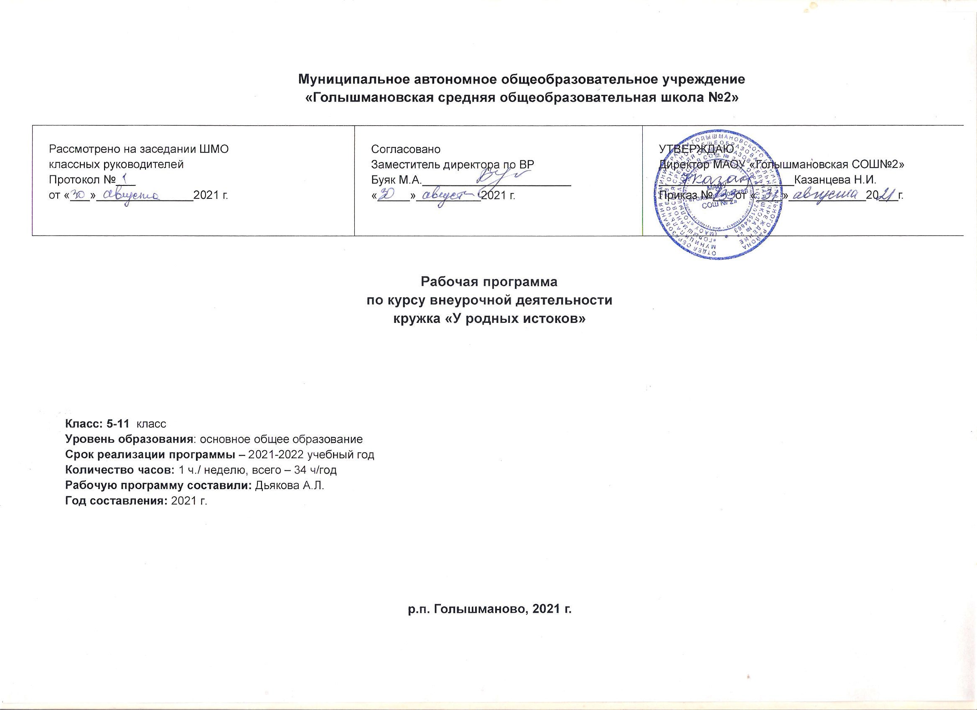
Результаты освоения курса внеурочной деятельности.

Личностными результатами изучения курса внеурочной деятельности «У родных истоков» является формирование следующих умений:
- оценивать жизненные ситуации (поступки людей) с точки зрения общепринятых норм и ценностей.
- в предложенных ситуациях, опираясь на общие для всех простые правила поведения, делать выбор, какой поступок совершить.
Регулятивные УУД:
- определять цель деятельности на занятии с помощью учителя и самостоятельно;
- высказывать свою версию, пытаться предлагать способ её проверки;
- определять успешность выполнения своего задания в диалоге с учителем;
Познавательные УУД:
- ориентироваться в своей системе знаний: понимать, что нужна дополнительная информация (знания) для решения учебной задачи;
- делать предварительный отбор источников информации для решения учебной задачи;
- добывать новые знания: находить необходимую информацию;
- добывать новые знания: извлекать информацию, представленную в разных формах (текст, таблица, схема, иллюстрация и др.);
- перерабатывать полученную информацию: наблюдать и делать самостоятельные вывод;.
Коммуникативные УУД:
- донести свою позицию до других: оформлять свою мысль в устной и письменной речи;
- слушать и понимать речь других;.
- вступать в беседу на занятии и в жизни
Предметными результатами изучения курса «У родных истоков» является формирование следующих умений:
- узнавать о жизни людей из исторических текстов, документов, карты и делать выводы;
- учиться объяснять своё отношение к родным и близким людям, к прошлому и настоящему своей Родины;
- оценивать правильность поведения людей в природе.

Обсуждение проблемных вопросов, решение познавательных задач невозможно без приобретения учащимися опыта ведения диалога, дискуссии и приобщения их к самостоятельной, исследовательской деятельности.
Занятия кружка рассчитаны на 34 часа (1 час в неделю).

Тематическое планирование

№ | Наименование раздела и темы  Программы | всего  часов | практических часов | теоретических часов | Формируемые социально значимые и ценностные отношения
Раздел I | Древность и средневековье | 15 | 9 | 6
 | Тема 1. Первые жители края | 3 | 1,5 | 1,5 | 3,6,7
 | Тема 2. Угорские и самодийские племена | 6 | 2,5 | 3,5 | 3,6,7
 | Тема 3. Сибирские татары | 3 | 2 | 1 | 3,6,7
 | Тема 4. Поход Ермака | 3 | 3 | - | 3,6,7
Раздел II | Тюменский край в XVI-XVIIIвв. | 19 | 11,5 | 7,5
 | Тема 5. Основание русских городов и острогов | 6 | 3 | 3 | 3,6,7
 | Тема 6. Начало сибирского хлебопашения | 3 | 2,5 | 0,5 | 3,6,7
 | Тема 7. Ремесло и торговля | 4 | 2,5 | 1,5 | 3,6,7
 | Тема 8. Культура края | 6 | 3 | 3 | 3,6,7

На уровне основного общего образования приоритетом является создание благоприятных условий для развития социально значимых отношений школьников, и, прежде всего, ценностных отношений:

- к семье как главной опоре в жизни человека и источнику его счастья;

- к труду как основному способу достижения жизненного благополучия человека, залогу его успешного профессионального самоопределения и ощущения уверенности в завтрашнем дне;

- к своему отечеству, своей малой и большой Родине как месту, в котором человек вырос и познал первые радости и неудачи, которая завещана ему предками и которую нужно оберегать;

- к природе как источнику жизни на Земле, основе самого ее существования, нуждающейся в защите и постоянном внимании со стороны человека;

- к миру как главному принципу человеческого общежития, условию крепкой дружбы, налаживания отношений с коллегами по работе в будущем и создания благоприятного микроклимата в своей собственной семье;

- к знаниям как интеллектуальному ресурсу, обеспечивающему будущее человека, как результату кропотливого, но увлекательного учебного труда;

- к культуре как духовному богатству общества и важному условию ощущения человеком полноты проживаемой жизни, которое дают ему чтение, музыка, искусство, театр, творческое самовыражение;

- к здоровью как залогу долгой и активной жизни человека, его хорошего настроения и оптимистичного взгляда на мир;

- к окружающим людям как безусловной и абсолютной ценности, как равноправным социальным партнерам, с которыми необходимо выстраивать доброжелательные и взаимоподдерживающие отношения, дающие человеку радость общения и позволяющие избегать чувства одиночества;

- к самим себе как хозяевам своей судьбы, самоопределяющимся и самореализующимся личностям, отвечающим за свое собственное будущее.

Содержание программы
Раздел I. Древность и средневековье

Тема 1. Первые жители края.
Каменный, бронзовый и железный век на территории края. Археологические источники. Археологические памятники озера Андреевское. Племена нижнего Приобья. Андроновская культура. Бархатовская культура.

Тема 2. Угорские и самодийские племена.
Древние угры. Саргатская археологическая культура. Усть- полуйская культура. Комплекс памятников на мысу Потчеваш. Формирование хантыйских и мансийских племен. Самодийские племена: ненцы(самоеды), селькупы(остякисамоеды). Особенности общественного строя, занятий, верований, культуры. Первые встречи с русскими людьми.

Тема 3. Сибирские татары
Возникновение сибирских татар. Часть Золотой Орды. Чимги-тура - столица Тюменского ханства. Династия Шейбанидов. Кашлык (Сибир, Искер) –столица Сибирского ханства. Династия Тайбугинов. Вассальные отношения с Русским государством. Усобица в Сибирском ханстве. Кучум.

Тема 4. Поход Ермака
Пермская земля и Строгановы. Причины похода Ермака. Тайны похода Ермака. Путь ермаковцев в Сибирь. Взятие Кашлыка. Зимовка. Экспедиция князя Болховского. Гибель Ермака. Поход воеводы Ивана Мансурова. Значение присоединения Сибири.

Раздел II. Тюменский край в XVI-XVIIIвв.

Тема 5. Основание русских городов и острогов.
Опорные пункты на новых землях. Острог Тюмень. Тобольский острог. Чердынско- лозьвинский путь. Пелымский городок. Березов. Сургут. Обдорский городок. «Златокипящая государева вотчина» – Мангазея. Судьба Кучума. Бабиновский путь.

Тема 6. Начало сибирского хлебопашения
Освоение природных богатств региона. Продовольственный вопрос. Крестьянская колонизация. «Дальняя государева вотчина». Аграрные районы. Особенности жизни сибирских деревень. Деревенский быт.

Тема 7. Ремесло и торговля
Выделение ремесла в самостоятельную отрасль хозяйства. Развитие ремесел: кузнечного дела, судостроения, кожевенного производства, деревообработки, мыловарения, свечного промысла, ковроткачества, переработка продуктов сельского хозяйства. Ямщицкая служба. Торговые связи. Социальные изменения в жизни края.

Тема 8. Культура края.
Культура 17 -18веков – составная часть общерусской культуры. Сибирское летописание. Иконописное искусство. Абалакская чудотворная икона Божьей Матери «Знамение». Деревянное зодчество. Первые каменные строения. Софийский собор в Тобольске. Семен Ремезов.

После окончания курса обучения воспитанник должен
Знать: исторические, культурные, социально-экономические и общественно-политические, административно-управленческие направления и особенности развития региона.
Уметь: выявлять историческую и методологическую обусловленности многообразия версий и оценок событий прошлого и настоящего;
определять и аргументировать представление собственного отношения к дискуссионным проблемам истории.
Владеть: навыками поиска, анализа, систематизации необходимого материала, создания презентаций

Характеристика образовательного процесса
Программа рассчитана на обучающихся основного и среднего звена обучения, когда важна мотивация деятельности через будирование интереса («Познание начинается с удивления»), у учащихся умения и навыки находятся в стадии формирования, теоретическая подготовка на уровне начальной школы.
Формы занятий: лекция, семинар, работа с историческими источниками, работа в Интернете.
Алгоритм построения учебного занятия – сочетание теоретической и практической части, самостоятельная работа учащихся от 50 до 80 процентов времени занятий.
Методические приемы: эвристический (частично-поисковый), проблемный, исследовательский, метод проектов (создание презентаций).

Перспективы развития программы Возможно дальнейшее логическое продолжение курса для изучения истории Тюменской земли вплоть до новейшего времени для учащихся 6-11 классов.

Календарно-тематический план
№ п/п | Дата | Тема занятия | Кол-во  часов | Виды деятельности учащихся | Полученные навыки и умения | Теория/ практика | Примечание, коррективы
 |  | Раздел I. Древность и средневековье (15 часов)
 |  | Тема 1. Первые жители края | 3
1 | 11.09 | Каменный, бронзовый и железный век на территории края. Археологические источники | 1 | познавательная лекция с использованием исторической карты | анализ, сравнение | 1/-
2 | 18.09 | Археологические памятники озера Андреевское | 1 | беседа с использованием исторической энциклопедии | анализ, синтез | 0,5/0,5
3 | 25.09 | Племена нижнего Приобья. Андроновская культура. Бархатовская культура | 1 | дискуссия | навыки решения проблемных задач, навыки групповой работы | - /1
 |  | Тема 2. Угорские и самодийские племена | 6
4 | 02.10 | Древние угры. Саргатская археологическая культура | 1 | эвристическая беседа | работа с интернет- ресурсами | 0,5/0,5
5 | 09.10 | Усть - полуйская культура. Комплекс памятников на мысу Потчеваш | 1 | работа с источниками | анализ, исследовательские навыки | 0,5/0,5
6 | 16.10 | Формирование хантыйских и мансийских племен | 1 | познавательная лекция с использованием исторической карты | анализ | 0,5/0,5
7 | 23.10 | Самодийские племена: ненцы (самоеды), селькупы (остякисамоеды) | 1 | обсуждение | анализ, синтез | 1/-
8 | 06.11 | Особенности общественного строя, занятий, верований, культуры. | 1 | работа с источниками | сравнительный анализ | 0,5/0,5
9 | 13.11 | Первые встречи с русскими людьми | 1 | познавательная лекция | анализ топонимических источников | 0,5/0,5
 |  | Тема 3. Сибирские татары | 3
10 | 20.11 | Возникновение сибирских татар. Часть Золотой Орды. Чимги-тура - столица Тюменского ханства. Династия Шейбанидов | 1 | работа в группах | навыки групповой работы, анализ | -/1
11 | 27.11 | Кашлык (Сибир, Искер) –столица Сибирского ханства. Династия Тайбугинов | 1 | работа с интернет-ресурсами | навыки самостоятельной работы | 0,5/0,5
12 | 04.12 | Вассальные отношения с Русским государством. Усобица в Сибирском ханстве. Кучум | 1 | работа с источниками | решение проблемного задания | 0,5/0,5
 |  | Тема 4. Поход Ермака | 3
13 | 11.12 | Пермская земля и Строгановы. Причины похода Ермака | 1 | работа в группах | навыки групповой работы | -/1
14  15 | 18.12  25.12 | Тайны похода Ермака. Путь в Сибирь | 1 | Microsoft PowerPoint (создание презентации – реконструкция пути Ермака) | навыки работы с использованием ЦОР | 1/1
16 | 15.01 | Взятие Кашлыка. Значение присоединения Сибири | 1 | работа с исторической картой и произведениями искусства | анализ, исследовательские навыки | -/1
 |  | Раздел II. Тюменский край в XVI-XVIIвв. (19 часов)
 |  | Тема 5. Основание русских городов и  острогов | 4
17  18 | 22.01  29.01 | Опорные пункты на новых землях. Острог Тюмень | 1 | реконструкция тюменского острога | навыки работы с компьютером | 1/1
19 | 05.02 | Тобольский острог. Чердынско- лозьвинский путь. Города на Севере | 1 | путешествие по исторической карте | навык работы с картой | 0,5/0,5
20 | 12.02 | «Златокипящая государева вотчина» – Мангазея | 1 | эвристическая беседа | диалог | 0,5/0,5
21 | 19.02 | Значение опорных пунктов на новых землях | 1 | представление результатов изучения первых городов Сибири | навыки выступления перед аудиторией | 1/1
 |  | Тема 6. Начало сибирского хлебопашения | 3
22 | 26.02 | Освоение природных богатств региона. Продовольственный вопрос | 1 | проблемное задание | навыки исследовательской работы | -/1
23 | 05.03 | Крестьянская колонизация. «Дальняя государева вотчина» | 1 | обсуждение | анализ | 0,5/0,5
24 | 12.03 | Особенности жизни сибирских деревень. | 1 | изучение исторических источников | навыки выступления перед аудиторией | -/1
 |  | Тема 7. Ремесло и торговля | 4
25  26 | 19.03  25.03 | Выделение ремесла в самостоятельную отрасль хозяйства. Развитие ремёсел | 2 | изучение исторических источников | анализ, синтез | 1/1
27 | 02.04 | Ямщицкая служба. Торговые связи | 1 | эвристическая беседа | диалог | 0,5/0,5
28 | 09.04 | Социальные изменения в жизни края | 1 | обсуждение | анализ | 1/-
 |  | Тема 8. Культура края | 6
29 | 16.04 | Культура 17 века региона – составная часть общерусской культуры | 1 | познавательная лекция | сравнение | 1/-
30 | 23.04 | Сибирское летописание | 1 | изучение исторических источников | анализ, сравнение | 0,5/0,5
31 | 30.04 | Иконописное искусство. Абалакская чудотворная икона Божьей Матери «Знамение» | 1 | изучение исторических источников | навыки исследовательской работы | 0,5/0,5
32 | 07.05 | Деревянное зодчество | 1 | сравнительный анализ | навыки исследовательской работы | 0,5/0,5
33 | 14.05 | Первые каменные строения. Софийский собор в Тобольске | 1 | познавательная лекция | сравнение | 0,5/0,5
34 | 21.05 | Семён Ульянович Ремезов | 1 | работа с интернет-ресурсами | создание презентации | -/1
 |  | Итого: | 34 часа

Лист корректировки рабочей программы курса внеурочной деятельности
учителя Дьяковой А.Л.
на 2021/2022 учебный год
Класс | Название раздела, темы | Дата проведения по плану | Причина корректировки | Корректирующие мероприятия | Дата проведения по факту

